Муниципальное бюджетное дошкольное образовательное учреждение детский сад общеразвивающего вида № 35 станица Рязанская
муниципального образования Белореченский район

Краткосрочный проект в младшей группе
«Мебель»

Подготовила: Воспитатель Лысенко Анна Викторовна

2020
Мебель
Тип проекта: Познавательный
Срок реализации проекта: с 16.11-20.11.2020
По продолжительности. Краткосрочный. (1 неделя)
Участники проекта: Дети, воспитатели, родители.
Актуальность проекта:
Дети 2–3 лет очень наблюдательны. Ни одна вещь в руках взрослого, ни один его жест не остаются незамеченными. Играя с малышами, что-то рассматривая или создавая, воспитатель терпеливо, без суеты рассказывает о том, что, зачем и как он делает и что надеется получить в результате. Если ребенка что-то заинтересовало, озадачило или ему просто приятно находиться около воспитателя, он начнет повторять за ним понравившиеся слова или небольшие фразы, пытаясь в чем-то разобраться, утвердиться.
Педагог пытается вызвать интерес к предметам ближайшего окружения (мебель). У ребенка раскрываются разнообразные способы использования предметов мебели. В словаре детей появляются обобщающие понятия (мебель).

Цель: расширять знания детей о мебели.
Задачи:
- расширять знания о предмет ах ближайшего окружения; развивать познавательные умения и социально-нравственные представления и ориентации
- знакомить с назначением, строением и особенностями использования предметов мебели (шкаф, стол, стул, кровать).
- учить находить предметы по указанным свойствам
- развивать активный словарь детей
- воспитывать трудолюбие и бережное отношение к предметам ближайшего окружения.

1 этап — мотивационный
Воспитатель вносит игровой персонаж, куклу Машеньку, с участием которой создается образовательная ситуация проблемного характера. Кукла Машенька приходит в группу и рассказывает, что она построила дом, а мебели в нем нет. Помогите мне, пожалуйста!
Вопросы для обсуждения с детьми:
1. Что относится к мебели?
2. Для чего нужны шкафчики, скамейки, стулья, столы, кроватки?
3. Из чего делают мебель?
4. Как нужно относится к мебели? Почему?
5. Как можно расставить мебель в домике у Маши, чтобы было уютно?

2 этап
Организованная деятельность в разных видах деятельности
Организованная деятельность в режимных моментах
Самостоятельная деятельность детей в условиях развивающей среды
Взаимодействие с родителями.
Беседа «Для чего нужна мебель»
Дидактическая игра «Цветные дорожки к домикам кукол»
Беседа с детьми на тему: «Из чего можно сделать мебель?»
Дидактическая игра «Найди такой же»
Дидактическая игра «Подбери подходящую мебель для большой и маленькой кукол»
Дидактическая игра «Найди свой шкафчик»
Строительная игра «Стол и стул для матрешек»
Сюжетная игра «Устроим кукле комнату»
Пальчиковая гимнастика «Бабушкины очки»
Пальчиковая гимнастика «Поиски кошки»
Подвижная игра «Кто быстрее добежит до стульчика»
Подвижная игра «Беги к тому, что назову»
3 этап:
Ситуация: «Что такое хорошо и что такое плохо»
Ребенку предлагается набор сюжетных картинок, где он должен выбрать, где дети себя ведут хорошо, где дети себя ведут плохо, объясни «Почему?»
Подведение итога реализации проекта.
Выводы:
Малыши познакомились с понятием «мебель», с назначением предметами мебели : стул- на нем сидят, стол- за ним едят, кровать- спят, шкафчик для вещей. Научились пользоваться мебелью по назначению, находить предметы по указанным свойствам.

Дидактическая игра «Найди свой шкафчик»
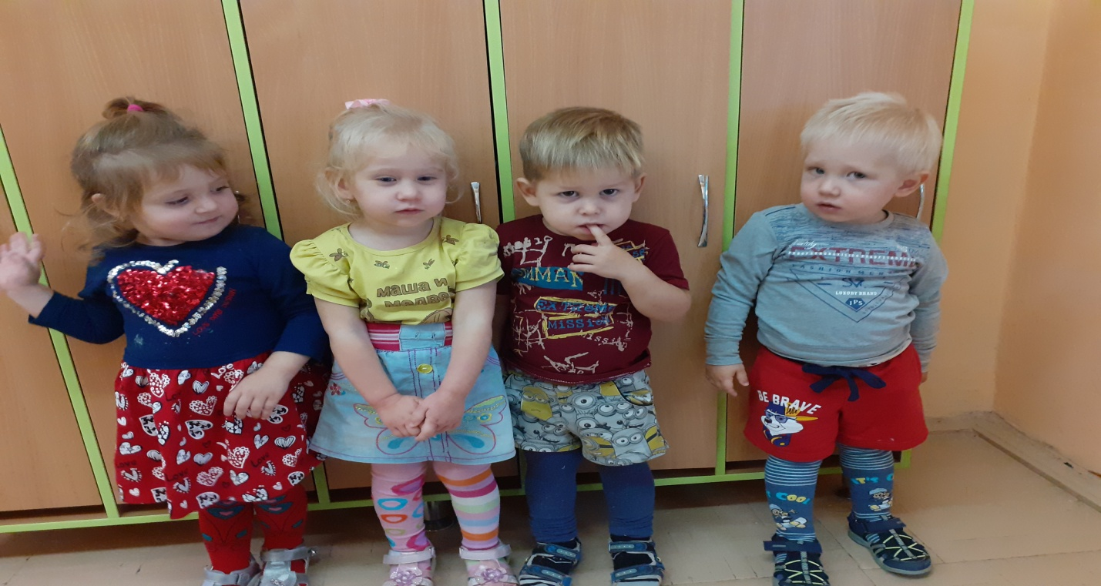

Строительная игра «Стол и стул для матрешек»
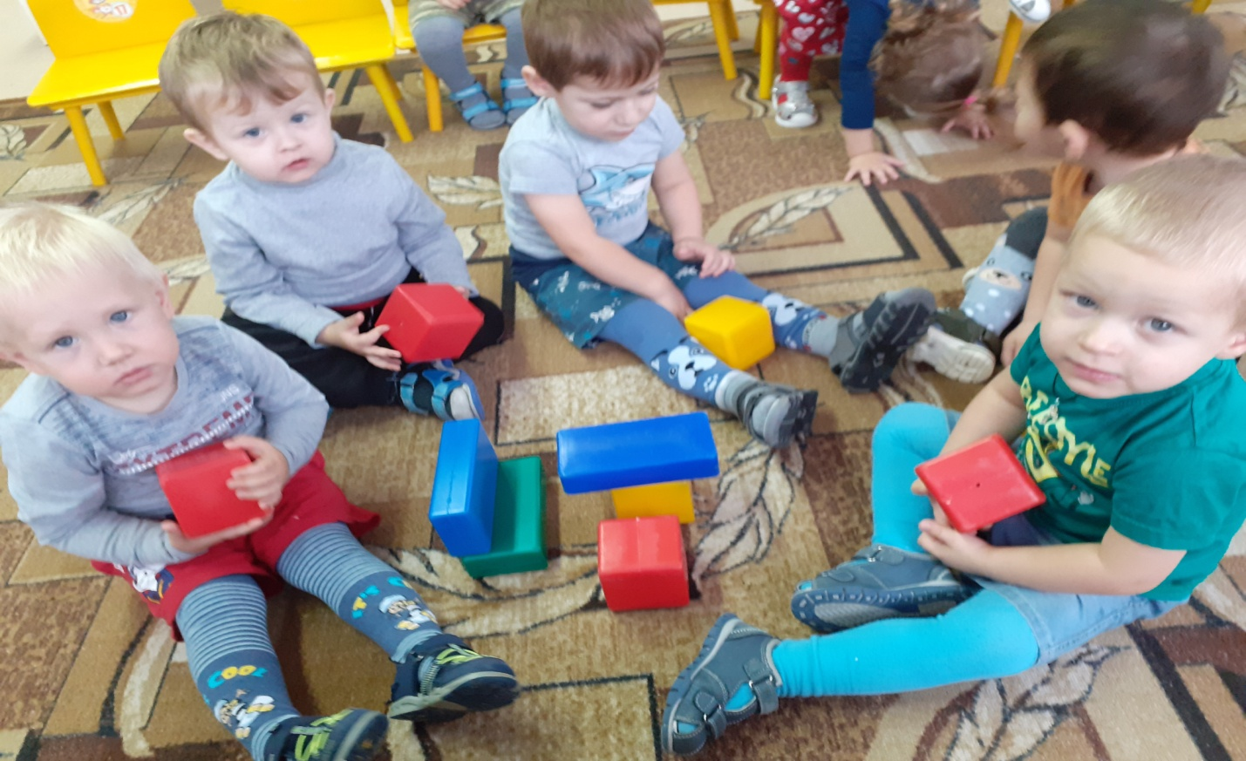

Сюжетная игра «Устроим кукле комнату»
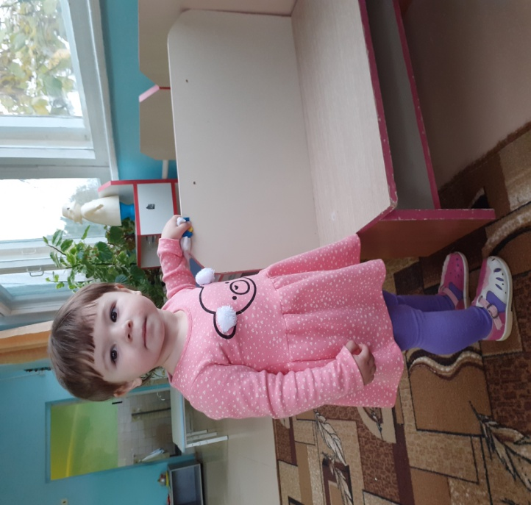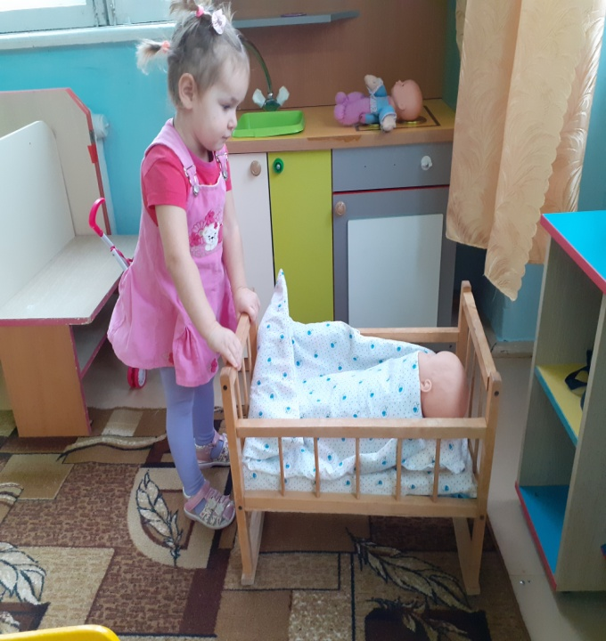

Беседа «Для чего нужна мебель»

